(Subject) 1과목 : 전기자기학 (Subject)

<<<QUESTION>>>

**1. 진공 중 반지름이 a(m)인 무한길이의 원통 도체 2개가 간격 d(m)로 평행하게 배치되어 있다. 두 도체 사이의 정전용량(C)을 나타낸 것으로 옳은 것은?**

[choice]

①

②

③

④

<<<QUESTION>>>

**2. 진공 중 한 변의 길이가 0.1m인 정삼각형의 3정점 A, B, C에 각각 2.0×10-6C의 점전하가 있을 때, 점 A의 전하에 작용하는 힘은 몇 N 인가?**

[choice]

① 1.8√2

② 1.8√3

③ 3.6√2

④ 3.6√3

<<<QUESTION>>>

**3. 진공 내 전위함수가 V = x2 + y2(V)로 주어졌을 때, 0≤x≤1, 0≤y≤1, 0≤z≤1인 공간에 저장되는 정전에너지(J)는?**

[choice]

①

②

③

④

<<<QUESTION>>>

**4. 자극의 세기가 7.4×10-5Wb, 길이가 10cm인 막대자석이 100AT/m의 평등자계 내에 자계의 방향과 30°로 놓여 있을 때 이 자석에 작용하는 회전력(N·m)은?**

[choice]

① 2.5×10-3

② 3.7×10-4

③ 5.3×10-5

④ 6.2×10-6

<<<QUESTION>>>

**5. 공기 중에서 1V/m의 전계의 세기에 의한 변위전류밀도의 크기를 2A/m2으로 흐르게 하려면 전계의 주파수는 몇 MHz 가 되어야 하는가?**

[choice]

① 9000

② 18000

③ 36000

④ 72000

<<<QUESTION>>>

**6. 반지름이 a(m)인 접지된 구도체와 구도체의 중심에서 거리 d(m) 떨어진 곳에 점전하게 존재할 때, 점전하에 의한 접지된 구도체에서의 영상전하에 대한 설명으로 틀린 것은?**

[choice]

① 영상전하는 구도체 내부에 존재한다.

   ② 영상전하는 점전하와 구도체 중심을 이은 직선상에 존재한다.

   ③영상전하의 전하량과 점전하의 전하량은 크기는 같고 부호는 반대이다.

   ④ 영상전하의 위치는 구도체의 중심과 점전하 사이 거리(d(m))와 구도체의 반지름(a(m))에 의해 결정된다.

<<<QUESTION>>>

**7. 투자율이 μ(H/m), 자계의 세기가 H(AT/m), 자속밀도가 B(Wb/m2)인 곳에서의 자계 에너지 밀도(J/m3)는?**

[choice]

①

②

③

④

<<<QUESTION>>>

**8. z축 상에 놓인 길이가 긴 직선 도체에 10A의 전류가 +z 방향으로 흐르고 있다. 이 도체의 주위의 자속밀도가**EMB00007c786dc3 **Wb/m2 일 때 도체가 받는 단위 길이당 힘(N/m)은? (단,**EMB00007c786dc4 **는 단위벡터이다.)**

[choice]

①

②

③

④

<<<QUESTION>>>

**9. 평행 극판 사이의 간격이 d(m)이고 정전용량이 0.3μF인 공기 커패시터가 있다. 그림과 같이 두 극판 사이에 비유전율이 5인 유전체를 절반 두께 만큼 넣었을 때 이 커패시터의 정전용량은 몇 μF 이 되는가?**

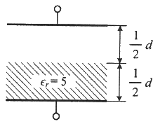

[choice]

① 0.01

② 0.05

③ 0.1

④ 0.5

<<<QUESTION>>>

**10. 평등 전계 중에 유전체 구에 의한 전계 분포가 그림과 같이 되었을 때 ε1과 ε2의 크기 관계는?(문제 오류로 가답안 발표시 2번으로 발표되었지만 확정답안 발표시 모두 정답처리 되었습니다. 여기서는 가답안인 2번을 누르면 정답 처리 됩니다.)**

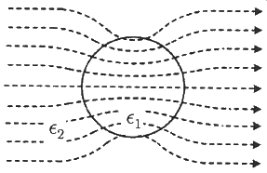

[choice]

① ε1 ＞ ε2

② ε1 ＜ ε2

③ ε1 = ε2

④ 무관하다.

<<<QUESTION>>>

**11. 진공 중에 4m 간격으로 평행한 두 개의 무한 평판 도체에 각각 +4 C/m2, -4 C/m2의 전하를 주었을 때, 두 도체 간의 전위차는 약 몇 V 인가?**

[choice]

① 1.36×1011

② 1.36×1012

③ 1.8×1011

④ 1.8×1012

<<<QUESTION>>>

**12. 내부 원통 도체의 반지름이 a(m), 외부 원통 도체의 반지름이 b(m)인 동축 원통 도체에서 내외 도체 간 물질의 도전율이 σ(℧/m)일 때 내외 도체 간의 단위 길이당 컨덕턴스(℧/m)는?**

[choice]

①

②

③

④

<<<QUESTION>>>

**13. 어떤 도체에 교류 전류가 흐를 때 도체에서 나타나는 표피 효과에 대한 설명으로 틀린 것은?**

[choice]

① 도체 중심부보다 도체 표면부에 더 많은 전류가 흐르는 것을 표피 효과라 한다.

    ②전류의 주파수가 높을수록 표피 효과는 작아진다.

    ③ 도체의 도전율이 클수록 표피 효과는 커진다.

    ④ 도체의 투자율이 클수록 표피 효과는 커진다.

<<<QUESTION>>>

**14. 진공 중에 4m의 간격으로 놓여진 평행 도선에 같은 크기의 왕복 전류가 흐를 때 단위 길이당 2.0×10-7N의 힘이 작용하였다. 이때 평행 도선에 흐르는 전류는 몇 A 인가?**

[choice]

① 1

② 2

③ 4

④ 8

<<<QUESTION>>>

**15. 인덕턴스(H)의 단위를 나타낸 것으로 틀린 것은?**

[choice]

① Ω·s

② Wb/A

③ J/A2

④ N/(A·m)

<<<QUESTION>>>

**16. 유전율이 ε = 2ε0이고 투자율이 μ0인 비도선성 유전체에서 전자파의 전계의 세기가**EMB00007c786dd5 **V/m 일 때, 자계의 세기 H(A/m)는? (단,**EMB00007c786dd7 **는 단위벡터이다.)**

[choice]

①

    ② EMB00007c786ddb

    ③ EMB00007c786ddd

    ④ EMB00007c786ddf

<<<QUESTION>>>

**17. 자기회로에서 전기회로의 도전율 σ(℧/m)에 대응되는 것은?**

[choice]

① 자속

② 기자력

③ 투자율

④ 자기저항

<<<QUESTION>>>

**18. 단면적이 균일한 환상철심에 권수 1000회인 A코일과 권수 NB회인 B 코일이 감겨져 있다. A코일의 자기 인덕턴스가 100mH이고, 두 코일 사이의 상호 인덕턴스가 20mH이고, 결합계수가 1일 때, B코일의 권수(NB)는 몇 회인가?**

[choice]

① 100

② 200

③ 300

④ 400

<<<QUESTION>>>

**19. 전계가 유리에서 공기로 입사할 때 입사각 θ1과 굴절각 θ2의 관계와 유리에서의 전계 E1과 공기에서의 전계 E2의 관계는?**

[choice]

① θ1 ＞ θ2, E1 ＞ E2

② θ1 ＜ θ2, E1 ＞ E2

③ θ1 ＞ θ2, E1 ＜ E2

④ θ1 ＜ θ2, E1 ＜ E2

<<<QUESTION>>>

**20. 면적이 0.02m2, 간격이 0.03m이고, 공기로 채워진 평행평판의 커패시터에 1.0×10-6C의 전하를 충전시킬 때, 두 판 사이에 작용하는 힘의 크기는 약 몇 N 인가?**

[choice]

① 1.13

② 1.41

③ 1.89

④ 2.83

(Subject) 2과목 : 회로이론 (Subject)

<<<QUESTION>>>

**21. 다음 임피던스 파라미터 중 출력 개방 전달 임피던스는?**

[choice]

① Z11

② Z12

③Z21

④ Z22

<<<QUESTION>>>

**22. 직류 전압원에 저항 R을 접속하였을 때 흐르는 전류를 30% 증가시키기 위해서는 저항값을 약 얼마로 변경시켜야 하는가?**

[choice]

① 0.3R

② 0.77R

③ R

④ 1.3R

<<<QUESTION>>>

**23. 그림과 같은 페이저도(phasor diagram)가 있을 때, 등가 임피던스는?**

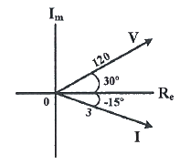

[choice]

① 20√2 - j20√2

② 20√2 + j20√2

③ 40√2 + j40√2

④ 40√2 – j40√2

<<<QUESTION>>>

**24. 다음 회로에서 어드미턴스 파라미터 Y11은?**

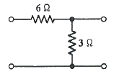

[choice]

① 1/2 ℧

② 1/3 ℧

③ 1/6 ℧

④ 1/12 ℧

<<<QUESTION>>>

**25. 어떤 회로의 피상전력이 20kVA이고 유효전력이 15kW 일 때 이 회로의 역률은?**

[choice]

① 0.9

② 0.75

③ 0.6

④ 0.45

<<<QUESTION>>>

**26. 다음과 같이 두 개의 저항이 직렬로 연결되어 있는 회로에서 각 저항의 전압과의 관계식으로 옳은 것은?**

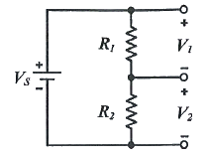

[choice]

① V1V2 = R1R2

② V1V2 = (R1R2)2

③ V1R1 = V2R2

④ V1R2 = V2R1

<<<QUESTION>>>

**27.**EMB00007c786de7 **일 때 f(t)의 최종값은?**

[choice]

① 0

② 3

③ 5

④ ∞

<<<QUESTION>>>

**28. 다음 그림 (1)의 회로에서 i(t)의 파형이 그림 (2)와 같을대, 출력 v(t)를 라플라스 변환한 V(s)로 옳은 것은?**

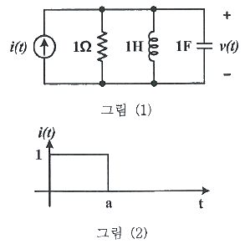

[choice]

①

②

③

④

<<<QUESTION>>>

**29. 다음 회로의 노튼 등가회로는?**

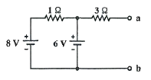

[choice]

①

②

③

④

<<<QUESTION>>>

**30. x(t) = te-atu(t) 의 Fourier 변환 X(ω)에서 ω = 0일 때의 값 X(0)은?**

[choice]

① 0

② 1

③ 1/a2

④ 2/a2

<<<QUESTION>>>

**31. 그림의 회로에서 정현파 입력에 대한 정상상태 응답(steady state response) Vo(t)는?**

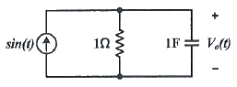

[choice]

①

②

③

④

<<<QUESTION>>>

**32. 다음 회로에서 단자 1, 2간의 인덕턴스 L은?**

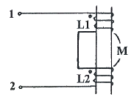

[choice]

①

②

③

④

<<<QUESTION>>>

**33. 저항 R = 50Ω, 인덕턴스 L = 1mH, 커패시터 C = 10pF 인 RLC 직렬 공진회로의 양호도 Q는?**

[choice]

① 100

② 200

③ 300

④ 400

<<<QUESTION>>>

**34. 다음과 같은 회로에서 VS = 80∠0° 일 때, 전체 전류 IT의 크기는 약 몇 A 인가?**

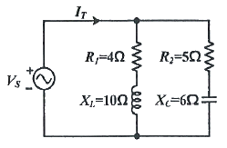

[choice]

① 8.5

② 9.4

③ 10.3

④ 11.2

<<<QUESTION>>>

**35. 다음 그림의 회로망에서 V1(t) = e-2tu(t)일 때 V2(t)는? (단, 콘덴서는 미리 충전되어 있지 않다.)**

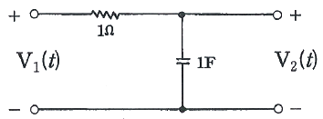

[choice]

①

②

③

④

<<<QUESTION>>>

**36. 다음 중 그림과 같은 이상 변압기의 방정식으로 옳은 것은?**

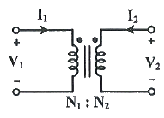

[choice]

①

②

③

④

<<<QUESTION>>>

**37. 다음 회로의 필터 종류는?**

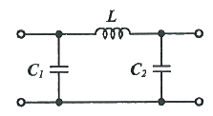

[choice]

① 대역 저지 필터

② 대역 통과 필터

③ 고대역 통과 필터

④ 저대역 통과 필터

<<<QUESTION>>>

**38. 내부에 기전력 E1, E2, …, En을 포함하는 회로망A의 출력 단자 a-b 사이에서 바라본 테브닌 전압을 ET, 테브닌 임피던스를 ZT라고 할 때, 부하 Z에 흐르는 전류 I는?**

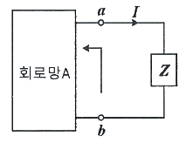

[choice]

①

②

③

④

<<<QUESTION>>>

**39. 회로망 함수가 그림과 같이 2개 극점과 1개의 영점을 가질 때, 시간영역 f(t)로 옳은 것은?**

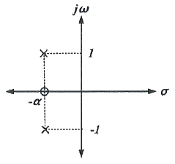

[choice]

① f(t) = e-αtcosωt

② f(t) = e-αtsinωt

③ f(t) = tsinωt

④ f(t) = tcosωt

<<<QUESTION>>>

**40. 시정수 τ인 RL 직렬회로에 t = 0 에서 직류전압을 가하였을 때 t = 4τ에서의 회로전류는 정상치의 약 몇 % 인가? (단, 초기치는 0으로 한다.)**

[choice]

① 63%

② 86%

③ 95%

④ 98%

(Subject) 3과목 : 전자회로 (Subject)

<<<QUESTION>>>

**41. 다음 저역통과필터회로의 임계주파수는 약 몇 kHz 인가? (단, R1=R=1kΩ, R2=10kΩ, C=20nF 이다.)**

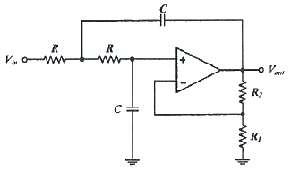

[choice]

① 5.86

② 6.96

③7.96

④ 8.89

<<<QUESTION>>>

**42. RC 결합 증폭기에서 구형파 전압을 입력시켜 다음과 같은 출력이 나온다면 이 증폭기의 주파수 특성은?**

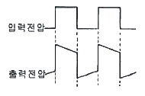

[choice]

① 고역특성이 좋지 않다.

    ②저역특성이 좋지 않다.

    ③ 중역과 고역특성이 모두 좋지 않다.

    ④ 저역과 고역특성이 모두 좋지 않다.

<<<QUESTION>>>

**43. 이상적인 연산 증폭기의 특징 중 틀린 것은?**

[choice]

① 입력저항이 ∞ 이다.

② 출력저항이 0 이다.

③ 전압이득이 0 이다.

④ 주파수 대역폭이 ∞ 이다.

<<<QUESTION>>>

**44. 다이오드 직선 검파회로에서 변조도 50%, 진폭 10√2 V 인 피변조파가 인가되었을 때, 부하저항에 나타나는 변조 신호파 출력전압은? (단, 검파 효율은 80% 이다.)**

[choice]

① 0.4 V

② 0.8 V

③ 1.2 V

④ 4 V

<<<QUESTION>>>

**45. 그림(b)는 회로(a)에 대한 직류 및 교류 부하선을 나타낸 것이다. 회로(a)의 부하저항 RL의 값은 약 몇 kΩ 인가? (단, C1, C2는 교류적으로 단락이다.)**

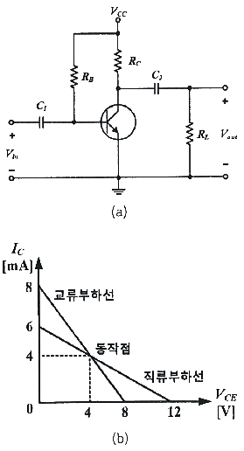

[choice]

① 1

② 2

③ 3

④ 4

<<<QUESTION>>>

**46. 두 입력단에 입력되는 신호의 절댓값이 큰 극성에 따라 출력이 나타나며, 부귀환이 없는 무한이득을 사용하는 회로는?**

[choice]

① 비교기 회로

    ② 위상 동기 루프 회로

    ③ 비안정 멀티바이브레이터 회로

    ④ 슈미트 트리거 회로

<<<QUESTION>>>

**47. 다음과 같은 비안정 멀티바이브레이터의 출력(VO1, VO2) 발진주파수는 약 몇 kHz 인가? (단, R1=R2=47kΩ, RC=560Ω, C1=C2=0.01μF 이다.)**

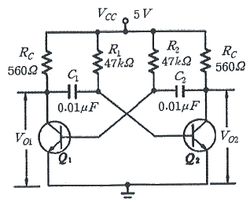

[choice]

① 1.1

② 1.5

③ 75

④ 23

<<<QUESTION>>>

**48. 전압증폭도 Av = 5000인 증폭기에 부귀환을 걸 때 전압 증폭도 Af = 40이 되었다. 이때 귀환율 β는?**

[choice]

① 0.0124

② 0.0248

③ 0.0496

④ 0.0992

<<<QUESTION>>>

**49. 다음 Tunnel Diode의 전류 특성 곡선에서 발진이 일어날 수 있는 영역은?**

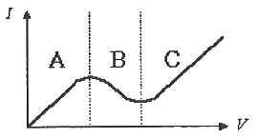

[choice]

① A 영역

② B 영역

③ C 영역

④ 모든 영역에서 발생

<<<QUESTION>>>

**50. 수정 발진회로의 특징 중 옳은 것은?**

[choice]

① AFC회로가 필요하다.

    ② 주위 온도가 영향이 크다.

    ③ 주파수의 변경이 용이하다.

    ④발진 주파수의 안정도가 높다.

<<<QUESTION>>>

**51. BJT를 이용한 B급 증폭기의 최대 전력효율은 약 얼마인가?**

[choice]

① 23%

② 50%

③ 79%

④ 99%

<<<QUESTION>>>

**52. 정류기에서 파형을 일정하게 유지하기 위해 사용되는 필터는?**

[choice]

① 대역통과필터

② 대역제거필터

③ 저역통과필터

④ 고역통과필터

<<<QUESTION>>>

**53. 이미터 접지 증폭기에서 ICO가 100μA이고, IB가 1mA일 때, 컬렉터 전류는 몇 mA 인가? (단, 트랜지스터의 α는 0.99 이다.)**

[choice]

① 109

② 120

③ 137

④ 154

<<<QUESTION>>>

**54. 부궤환 증폭기에 대한 설명 중 옳은 것은?**

[choice]

① 이득만 감소되고 기타 특성에는 변화가 없다.

    ② 이득이 커지고, 잡음, 왜율, 대역폭 특성이 개선된다.

    ③ 이득이 감소되는 반면 잡음, 왜율, 대역폭은 증가된다.

    ④이득, 잡음, 왜율은 감소되는 반면 대역폭이 넓어진다.

<<<QUESTION>>>

**55. 다음 연산 증폭기로 구성한 계측 증폭기(instrumentation amplifier)의 출력 Vout은?**

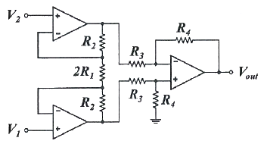

[choice]

①

    ② EMB00007c786e43

    ③ EMB00007c786e45

    ④ EMB00007c786e47

<<<QUESTION>>>

**56. 임의의 입력파형이 규정된 기준 레벨에 이르는 순간을 검출할 수 있어서 전압비교 회로로 널리 사용되는 회로는?**

[choice]

① 슈미트 트리거 회로

    ② 비안전 멀티바이브레이터 회로

    ③ 블로킹 발진회로

    ④ 이상 발진회로

<<<QUESTION>>>

**57. 커패시터형 필터를 가진 전파 정류 회로에서 맥동률에 대한 설명 중 옳은 것은? (단, 부하 저항은 커패시터와 병렬구조이다.)**

[choice]

① 부하 저항에서는 반비례하고, 커패시터에서는 비례한다.

    ② 부하 저항에서는 비례하고, 커패시터에서는 반비례한다.

    ③ 부하 저항과 커패시터는 모두에 비해 비례한다.

    ④부하 저항과 커패시터는 모두에 비해 반비례한다.

<<<QUESTION>>>

**58. 다음 회로에서 출력전압 Vout은? (단, R1=R2=R3=R4 이다.)**

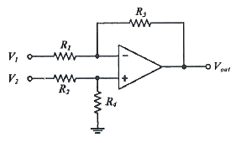

[choice]

① Vout = V1 - V2

② Vout = V2 - V1

③ Vout = 2(V1 - V2)

④ Vout = 2(V2 - V1)

<<<QUESTION>>>

**59. 다음 회로의 명칭은?**

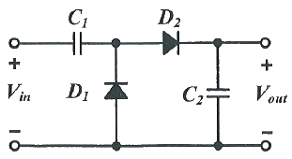

[choice]

① Schmitt trigger

② Voltage doubler

③ Multivibrator

④ Miller sweep

<<<QUESTION>>>

**60. MOSFET의 채널은 어느 단자 사이에 형성되는가?**

[choice]

① 드레인과 바디 사이

② 게이트와 소스 사이

③ 게이트와 드레인 사이

④ 드레인과 소스 사이

(Subject) 4과목 : 물리전자공학 (Subject)

<<<QUESTION>>>

**61. npn BJT의 각 단자의 도핑 농도를 높은 순서대로 나열한 것은?**

[choice]

① 이미터＞컬렉터＞베이스

② 컬렉터＞베이스＞이미터

③ 컬렉터＞이미터＞베이스

④이미터＞베이스＞컬렉터

<<<QUESTION>>>

**62. 다음 중 에피택셜(epitaxial) 성장이란?**

[choice]

① 다결정의 Ge 성장

    ② 다결정의 Si 성장

    ③기판에 매우 얇은 단결정의 성장

    ④ 기판에 매우 얇은 다결정의 성장

<<<QUESTION>>>

**63. 반도체에서 아인슈타인(Einstein)의 관계식은 확산 계수와 무엇과의 관계를 나타내는 것인가?**

[choice]

① 유효 질량

② 캐리어 농도

③ 이동도

④ 내부 전압

<<<QUESTION>>>

**64. 양자화된 에너지로 분포되나 파울리(Pauli)의 베타 원리가 적용되지 않는 광자를 취급하는 분포 함수는?**

[choice]

① Sommerfeld 분포 함수

    ② Fermi-Dirac 분포 함수

    ③Bose-Einstein 분포 함수

    ④ Maxwell-Boltzmann 분포 함수

<<<QUESTION>>>

**65. 평형상태의 트랜지스터에 대한 설명으로 틀린 것은?**

[choice]

① 세 단자가 접속되지 않은 상태이다.

    ②페르미 준위는 이미터 쪽이 제일 높다.

    ③ 다수캐리어는 확산운동을 한다.

    ④ 소수캐리어는 표동운동을 한다.

<<<QUESTION>>>

**66. 반도체 IC의 절연 방법(isolation) 중 pn접합에 의한 절연과 비교하여 산화막 절연의 특징이 아닌 것은?**

[choice]

① pn 접합에 의한 절연과 같은 역바이어스가 필요 없다.

    ② 기생 용량을 감소시킬 수 있다.

    ③ 거의 완벽한 절연이다.

    ④제조공정이 간단하다.

<<<QUESTION>>>

**67. 실리콘 n형 반도체에 관한 설명으로 옳은 것은?**

[choice]

① 불순물은 3개의 가전자만을 갖는다.

    ② 억셉터(acdeptor) 불순물을 첨가하여 제작한다.

    ③정공은 소수 캐리어이다.

    ④ 진성 반도체이다.

<<<QUESTION>>>

**68. 접합 트랜지스터의 직류전류증폭률(hFE)에 관한 설명 중 틀린 것은?**

[choice]

① hFE는 이미터 도핑(doping)에 비례한다.

    ②hFE는 베이스 폭에 비례한다.

    ③ hFE는 베이스 도핑(doping)에 비례한다.

    ④ hFE는 컬렉터 전류의 변화가 큰 경우 증가한다.

<<<QUESTION>>>

**69. 물질에서 직접적으로 전자가 방출될 수 있는 조건이 아닌 것은?**

[choice]

① 열을 가한다.

② 빛을 가한다.

③ 전계를 가한다.

④ 압축을 한다.

<<<QUESTION>>>

**70. 외부에서 인가된 전압에 의하여 캐리어가 이동하는 것은?**

[choice]

① 드리프트(Drift) 전류

② 확산(Diffusion) 전류

③ 이동도

④ 캐리어 밀도

<<<QUESTION>>>

**71. 금속에 빛을 비추면 금속표면에서 전자가 공간으로 방출되는 것은?**

[choice]

① 전계방출

② 광전자방출

③ 열전자방출

④ 2차 전자방출

<<<QUESTION>>>

**72. 전계의 세기 E = 106[V/m]의 평등 전계 중에 놓인 전자의 가속도는? (단, 전자의 질량은 9.11×10-31[kg]이고, 전하량은 1.602×10-19[C]이다.)**

[choice]

① 1.75×1017[m/s2]

② 1.95×1016[m/s2]

③ 2.05×1016[m/s2]

④ 2.35×1014[m/s2]

<<<QUESTION>>>

**73. 어떤 송신기가 10MHz의 전파를 1kW의 출력으로 방사한다면 매 초당 몇 개의 광자(photon)가 방출되는가? (단, 플랑크 상수는 6.624×10-34[J·sec]이다.)**

[choice]

① 1.5×1031[개]

② 1.5×1029[개]

③ 9.42×1031[개]

④ 9.42×1029[개]

<<<QUESTION>>>

**74. n채널 MOSFET의 단면구조로 옳은 것은?**

[choice]

①

②

③

④

<<<QUESTION>>>

**75. 터널 다이오드(Tunnel Diode)에서 터널링(Tunneling)은 언제 발생하는가?**

[choice]

① 역방향에서만 발생

    ② 정전압이 높을 때만 발생

    ③ 바이어스가 영(zero) 일 때 발생

    ④아주 낮은 전압에 있는 정방향에서 발생

<<<QUESTION>>>

**76. 진성반도체의 온도변화에 따라 페르미준위는 어떻게 되는가?**

[choice]

① 온도에 따라 변화하지 않는다.

    ② 온도가 감소하면 전도대로 향한다.

    ③ 온도가 감소하면 충만대로 향한다.

    ④ 온도가 감소하면 가전대로 향한다.

<<<QUESTION>>>

**77. pn접합 다이오드에 역바이어스 전압을 인가할 때, 나타나는 현상에 관한 설명 중 옳은 것은? (단, 브레이크다운 전압(breakdown voltage 보다는 낮은 범위이다.)**

[choice]

① 이온화된 도너와 억셉터 이온이 작아진다.

    ②공핍층이 더 넓어진다.

    ③ 공핍층이 좁아진다.

    ④ 공핍층이 없어진다.

<<<QUESTION>>>

**78. 2종의 금속을 접속하고 직류를 흘리면 그 접합부에 온도 차이가 생기는 효과는?**

[choice]

① Thomson 효과

② Hall 효과

③ Seebeck 효과

④ Peltier 효과

<<<QUESTION>>>

**79. 반도체 재료의 제조 시 고유저항을 측정하는 이유로 옳은 것은?**

[choice]

① 불순물 반도체의 캐리어 농도를 결정하기 때문이다.

    ② 다결정 재료의 수명 시간을 결정하기 때문이다.

    ③ 진송 반도체의 캐리어 농도를 결정하기 때문이다.

    ④ 캐리어의 이동도를 결정하기 때문이다.

<<<QUESTION>>>

**80. 브래그(Bragg)의 반사조건으로 옳은 것은? (단, d : 주기구조의 폭, λ : 빛의 파장, n : 정수, θ : 결정면의 광선사의 각도이다.)**

[choice]

① 2d·sinθ = nλ

② 2d·tanθ = nλ

③ 2d·tanθ = λ/n

④ 2d·sinθ = λ/n

(Subject) 5과목 : 전자계산기일반 (Subject)

<<<QUESTION>>>

**81. 2의 보수표현이 1의 보수표현보다 널리 사용되는 주된 이유는?**

[choice]

① 음수의 표현이 가능하다.

    ② 숫자 0의 표현방식이 두 가지이다.

    ③연산 시 캐리어 발생여부를 무시해도 된다.

    ④ 10진수로의 변환이 더욱 용이하다.

<<<QUESTION>>>

**82. 연산장치의 누산기(accumulator)에 대한 설명 중 옳은 것은?**

[choice]

① 연산에 이용될 데이터를 읽어들여 일시적 저장 후 필요한 순간에 가산기에 데이터를 제공한다.

    ②산술연산의 결과를 일시적으로 기억하는 레지스터이다.

    ③ 데이터 레지스터의 데이터를 연산하여 그 결과를 저장시킨다.

    ④ 연산한 결과의 상태를 기록하여 저장하는 일을 한다.

<<<QUESTION>>>

**83. 다음 중 NOR 게이트와 등가 게이트는?**

[choice]

①

②

③

④

<<<QUESTION>>>

**84. CPU의 기본 구조가 아닌 것은?**

[choice]

① ALU(Arithmetic Logic Unit)

② 레지스터 세트

③ RAM(Random Access Memory)

④ 제어 유니트

<<<QUESTION>>>

**85. C언어 프로그램에서 abs(3.562)의 함수 값은? (단, math.h가 정의되었다고 가정한다.)**

[choice]

① -3

② -4

③ 3

④ 4

<<<QUESTION>>>

**86. 우측 회전(right rotate)을 수행하는 순환 시프트 레지스트에 데이터 (11011001)2가 저장되어 있을 때, 제어 신호가 연속해서 3번 들어온 결과 값은?**

[choice]

① (00111011)2

② (00011011)2

③ (11111011)2

④ (11001110)2

<<<QUESTION>>>

**87. 플립플롭으로 10진 카운터를 구성하려고 할 때 최소 몇 단위 플립플롭이 필요한가?**

[choice]

① 3단

② 4단

③ 5단

④ 6단

<<<QUESTION>>>

**88. 인터럽트 처리 과정 중 인터럽트 장치를 소프트웨어를 의하여 판별하는 방법은?**

[choice]

① 스택

② 벡터 인터럽트

③ 폴링

④ 핸드쉐이킹

<<<QUESTION>>>

**89. 버스 클록(bus clock)이 2.5 GHz 이고, 데이터 버스의 폭이 8비트인 버스의 대역폭은?**

[choice]

① 25 Gbytes/sec

② 20 Gbytes/sec

③ 2.5 Gbytes/sec

④ 8 Gbytes/sec

<<<QUESTION>>>

**90. 다음 소자 중 전원과 관련된 신호는 제외한 데이터와 주소 연결선의 수가 가장 많은 것은?**

[choice]

① 1K × 4 bit DRAM

② 8K × 4 bit SRAM

③ 4K × 1 bit DRAM

④ 64K × 8 bit SRAM

<<<QUESTION>>>

**91. Two address machine에서 기억용량 216 이고 Word length가 40bit라면 이 명령어 형식(Instruction Format)에 대한 명령코드는 몇 bit로 구성되는가?**

[choice]

① 5

② 6

③ 7

④ 8

<<<QUESTION>>>

**92. 다음 회로도는 어떤 동작을 하는 회로인가?**

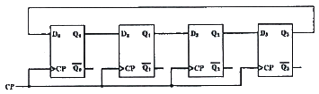

[choice]

① 비동기식 2진 카운터

② 동기식 10진 카운터

③ 링 카운터

④ 존슨 카운터

<<<QUESTION>>>

**93. 다음 중 에러를 찾아서 교정을 할 수 있는 코드는?**

[choice]

① hamming code

② ring counter code

③ gray code

④ 8421 code

<<<QUESTION>>>

**94. 다음은 C언어 프로그램의 일부이다. F의 값으로 옳은 것은?**

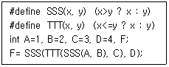

[choice]

① 1

② 2

③ 3

④ 4

<<<QUESTION>>>

**95. 다음 프로그램 작성 과정을 순서대로 바르게 나열한 것은?**

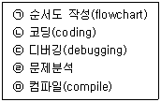

[choice]

① ㉣→㉠→㉡→㉢→㉤

② ㉣→㉠→㉡→㉤→㉢

③ ㉠→㉣→㉡→㉢→㉤

④ ㉠→㉡→㉤→㉢→㉣

<<<QUESTION>>>

**96. 순서도를 작성하는 일반적인 규칙 중 틀린 것은?**

[choice]

① 국제 표준화 기구(ISO)의 표준 기호를 사용한다.

    ② 제어 흐름에 따라 위에서 아래로, 왼쪽에서 오른쪽으로 그린다.

    ③기호 내부에 처리내용을 자세하게 기술하고, 주석은 기술하지 않도록 한다.

    ④ 문제가 복잡하고 어려울 때는 블록별로 나누어 단계적으로 그린다.

<<<QUESTION>>>

**97. 다음 볼대수식을 최소화 하면?**

EMB00007c786e63

[choice]

① BC

② A

③ B

④ 1

<<<QUESTION>>>

**98. MSB에 대한 설명으로 옳은 것은?**

[choice]

① 맨 왼쪽 비트(최상위 비트)

    ② 맨 오른쪽 비트(최하위 비트)

    ③ 2진수의 보수

    ④ 8진수의 보수

<<<QUESTION>>>

**99. 어떤 특정한 비트 또는 문자를 삭제할 때 사용하는 연산은?**

[choice]

① AND

② OR

③ XOR

④ NOR

<<<QUESTION>>>

**100. 다음 회로의 논리식으로 옳은 것은?**

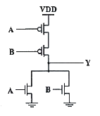

[choice]

①

②

③

④

|  |  |  |  |  |  |  |  |  |  |
| --- | --- | --- | --- | --- | --- | --- | --- | --- | --- |
| 1 | 2 | 3 | 4 | 5 | 6 | 7 | 8 | 9 | 10 |
| ② | ④ | ① | ② | ③ | ③ | ① | ④ | ④ | ② |
| 11 | 12 | 13 | 14 | 15 | 16 | 17 | 18 | 19 | 20 |
| ④ | ① | ② | ② | ④ | ① | ③ | ② | ③ | ④ |
| 21 | 22 | 23 | 24 | 25 | 26 | 27 | 28 | 29 | 30 |
| ③ | ② | ② | ③ | ② | ④ | ③ | ④ | ③ | ③ |
| 31 | 32 | 33 | 34 | 35 | 36 | 37 | 38 | 39 | 40 |
| ② | ③ | ② | ② | ① | ① | ④ | ② | ① | ④ |
| 41 | 42 | 43 | 44 | 45 | 46 | 47 | 48 | 49 | 50 |
| ③ | ② | ③ | ④ | ② | ① | ② | ② | ② | ④ |
| 51 | 52 | 53 | 54 | 55 | 56 | 57 | 58 | 59 | 60 |
| ③ | ③ | ① | ④ | ① | ① | ④ | ② | ② | ④ |
| 61 | 62 | 63 | 64 | 65 | 66 | 67 | 68 | 69 | 70 |
| ④ | ③ | ③ | ③ | ② | ④ | ③ | ② | ④ | ① |
| 71 | 72 | 73 | 74 | 75 | 76 | 77 | 78 | 79 | 80 |
| ② | ① | ② | ① | ④ | ① | ② | ④ | ① | ① |
| 81 | 82 | 83 | 84 | 85 | 86 | 87 | 88 | 89 | 90 |
| ③ | ② | ④ | ③ | ③ | ① | ② | ③ | ③ | ④ |
| 91 | 92 | 93 | 94 | 95 | 96 | 97 | 98 | 99 | 100 |
| ④ | ③ | ① | ④ | ② | ③ | ④ | ① | ① | ① |